彰化縣立和美高中多元評量作品
111學年度 第 一 學期 數學 領域 設計者： 蔡惠娟
壹、方案名稱：線對稱圖形作畫
貳、評量內容
線對稱圖形
二、設計理念
透過剪紙活動，讓學生利用線對稱圖形的特性-對稱點到對稱軸的距離會相等，在色紙上設計出線對稱圖形，並將設計出的線對稱圖形剪下，利用自己設計的線對稱圖形完成一幅有主題的畫。
三、評量內容說明（請附評量內容）。
利用實作評量-線對稱剪紙活動
四、評量規準(請說明給分標準)
以線對稱圖形作畫作品來評分。
五、實施情形說明。
1. 請學生先觀看如何利用對稱軸剪出對稱圖形的影片
2. 觀看完影片，學生試著動手剪出線對稱圖形
3. 請學生先設定一個主題後，剪出跟主題相關的線對稱圖形
4. 請學生將剪好的線對稱圖形，黏貼在空白紙上

六、評量成果（簡單說明，並附學生作品至少十件，文字作品可用影印，其他作品可以照片或光碟呈現）。
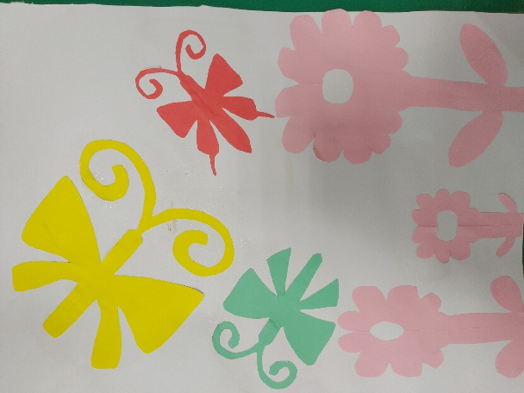 | 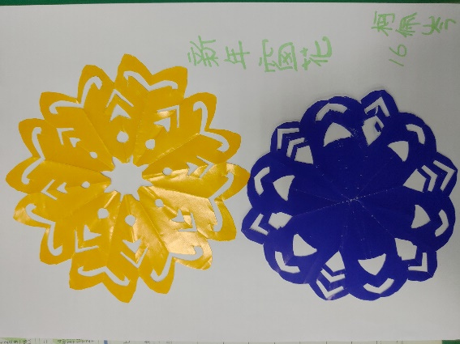 | 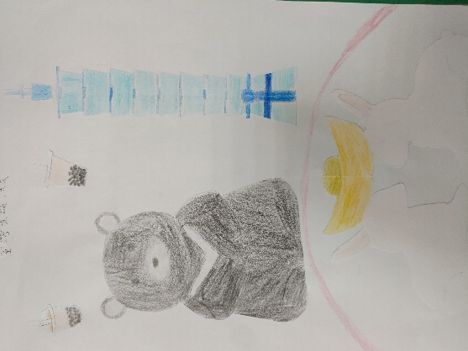
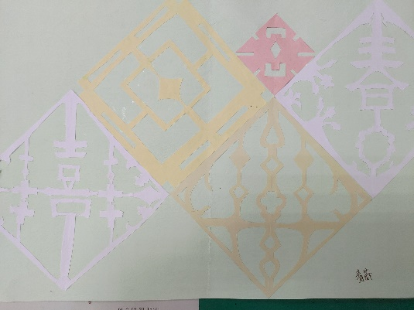 | 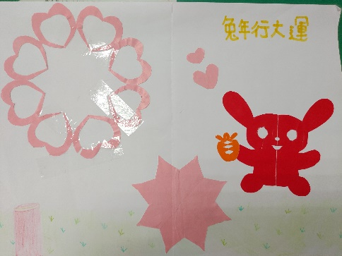 | 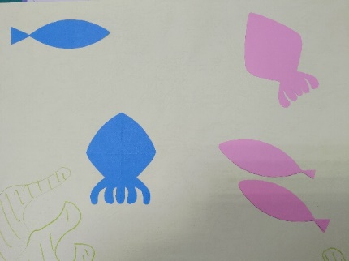
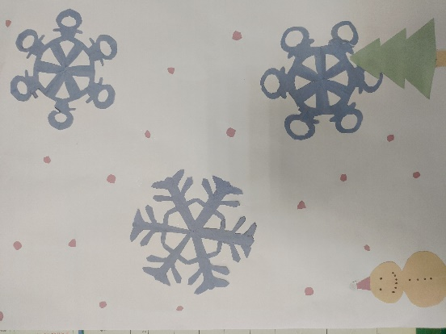 | 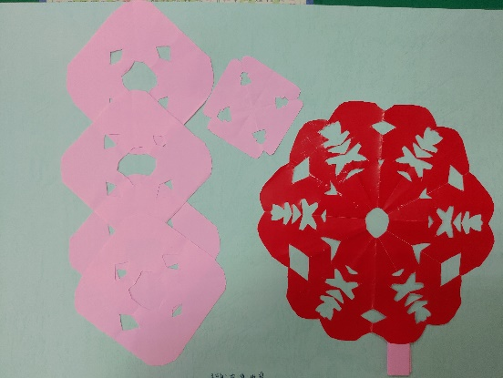 | 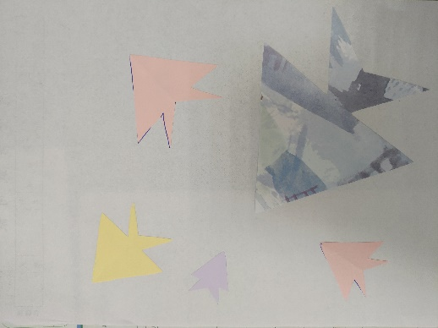
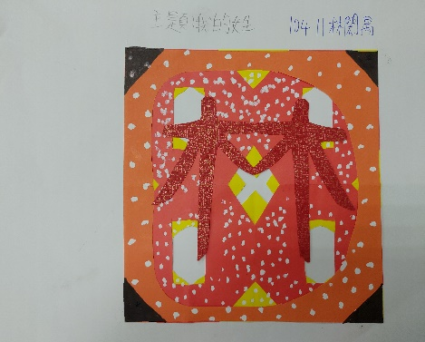
參、省思
藉由剪出線對稱圖形的活動，讓學生更深刻了解線對稱圖形的特性，同時也讓學生了解數學也可以跟藝術創作結合，培養學生對美的感受。
座號： 姓名：
骰子丟丟樂
- 我猜測36次的投擲中，出現最多的點數和： 點； 出現最少的點數和： 點
- 我猜測36次的投擲中，出現兩個相同的點數有 次
- 我的投擲紀錄如下：
第n次 | 1 | 2 | 3 | 4 | 5 | 6 | 7 | 8 | 9 | 10 | 11 | 12
數對(a，b)
點數和
第n次 | 13 | 14 | 15 | 16 | 17 | 18 | 19 | 20 | 21 | 22 | 23 | 24
數對(a，b)
點數和
第n次 | 25 | 26 | 27 | 28 | 29 | 30 | 31 | 32 | 33 | 34 | 35 | 36
數對(a，b)
點數和

個人紀錄單
點數和
合計(次)
結果和我原先的預測相近嗎?
- 和同組同學的數據相比較，他們的數字是否和你的數字相同，還是不同?

- 將小組所有成員的數據加總，紀錄如下：
小組紀錄單
點數和
合計(次)
每36次平均出現次數(次)
我發現：
是否與個人投擲紀錄的結果相近?
- 將全班所有同學的數據加總，紀錄如下：
全班紀錄單
點數和
合計(次)
每36次平均出現次數(次)
我發現：
是否與個人投擲紀錄的結果相近?
- 各點數和數字出現的比率是否大玫相等?
- 某點數和出現次數較多的原因為何?
- 要得到兩個相同的點數，大約要投擲多少次?
- 寫下我對機率的定義：
座號： 姓名：
學習單
我們玩了骰子丟丟樂後，對於骰子滾動的結果有何想法?請用自己的話語紀錄遊戲心得。
- 我的感覺是

- 我覺得同學間的討論，最精采部份是

(三)我還想知道的是

